Colegio Santa Ana (Fraga)
JUEVES 7 DE MAYO DE 2020 (1º EP Tutoras: Esther y Mónica)
LENGUA: - UD 10. ESCUCHA EL RITMO
- LECTURA LIBRO RASI……pagina 62 . Recuerda leer en voz alta .Intenta pararte en los puntos y en las comas.
- OBSERVACION DOBLE PAGINA INICIAL paginas 214-215
Para poder observar la doble página tenéis que ir a y hacer ¡clic!. Después elegir la opción “vista a doble página”.
Las Actividades son todas orales, para hacerlas seguir el orden de las preguntas
Las actividades 2 y 6 se pueden ver y oír también en UD DIGITAL:
RECURSOS INTERACTIVOS---TU PROFESOR TE RECOMIENDA-----Escucha tu ritmo.
-----Yo también puedo.
SUGERENCIAS:
ACTIVIDAD 1. Se puede empezar pidiendo que observe la imagen de la pandilla. ¿Alguna vez has tocado un instrumento? ¿Conoces a alguien que toque en un grupo, una banda o una orquesta? ¿Has estado en un concierto alguna vez? ¿Qué te gustó más?
ACTIVIDAD 2. Comprobar que entiende bien el audio y es capaz de resolver lo que se propone. Se pueden apoyar localizando en la imagen el tambor que está colocado en el suelo, que es el único que no está tocando nadie. ¿Qué instrumentos conocéis que se tocan con baquetas? ¿Cómo los podríais tocar sin baquetas? ¿Qué instrumentos que normalmente se tocan de otra manera se podrían tocar con baquetas sin romperlos?
ACTIVIDAD 3. Esta actividad requiere un esfuerzo de atención visual para encontrar al niño que está tocando una raqueta como si fuera un violín, al que toca un salchichón como si fuera una trompeta y a la directora que dirige el coro con una cuchara sopera. Puede resultar divertido inventar otros disparates para el resto de los instrumentos. ¿Qué otros objetos podrían sustituir al arpa, a los platillos o a los violonchelos?
ACTIVIDAD 4 Con el objetivo de que reflexione sobre el valor de la unidad (GRUPO-CLASE-EQUIPO), la confianza en uno mismo, extendido a la confianza en la capacidad de mejora de los demás, independientemente de sus capacidades específicas. Pedir a todos que digan cosas que cree que hacen bien sus compañeros, advirtiendo de que solo se pueden decir cosas positivas y asegurándose de que a todos los alumnos se les dice algo que saben hacer bien.
ACTIVIDA. 5. Esta actividad sirve para ampliar vocabulario sobre los instrumentos. Se pueden aportar más imágenes de otros instrumentos o se les pueden enseñar otros objetos relacionados con la música, como la batuta, los atriles, un metrónomo, un afinador, etcétera.

MATEMATICAS: UD 10 TERRITORIO DE DINOSAURIOS
- Cuadernillo matemáticas pagina 10 repaso concepto números pares e impares. Aprovecha para recordar los números ordinales (sirven para ordenar, se les tiene que poner la o… 1º,2º...)
- RESUELVO OPERACIONES. PROPIEDAD CONMUTATIVA. Página 210-211
Intentar hacerlo de forma manipulativa con piezas de construcción como hacen Irene e Ismael. Es un concepto que lo tienen que adquirir de forma intuitiva. Tienen que caer en la cuenta.

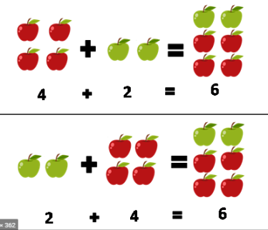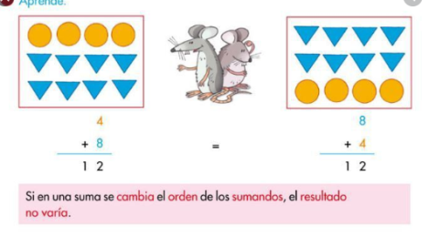

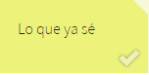
https://www.youtube.com/watch?v=EqSOgTWuSGM
En la UD DIGITAL----RECURSOS INTERACTIVOS ----ACTIVATE---mentatletas junior y
------APLICA-----la propiedad conmutativa.
- Hacer fotocopia de sumas. Recordar el número grande en la cabeza y el pequeño en la mano, cada número a su fila, unidades con unidades y decenas con decenas. Cuidado con las sumas llevando. (AL FINAL DEL DOCUMENTO)

